**INSTITUCION EDUCATIVA TECNICA SAGRADA FAMILIA SEDE VERSALLES**

**TRABAJO DE AULA CIENCIAS SOCIALES SEXTO PRIMER PERIODO**

[**ORIGEN DE LA TIERRA**](http://latierraysuestrucrura.blogspot.com/2013/09/origen-de-la-tierra.html)

**Sistema Solar y La Tierra. En la actualidad, la más aceptada es la Teoría Nebular, también llamada planetesimal.**

**Esta teoría plantea el origen del Sistema Solar a partir de una nebulosa originada de una explosión supernova. Sus partículas giraban formando un gigantesco disco. En el centro se fueron acumulando las más pesadas; las más ligeras se desplazaron hacia el exterior. Toda materia giraba en torno al centro, donde se formó el Sol. Se producían choques y fusiones que generaron estructuras mayores, denominadas planetésimos, que también giraban, chocaban y se fusionaban, formando grandes rocas que fueron el origen de los planetas, satélites y meteoritos de Sistema Solar. Esto ocurrió hace 4.500 millones de años**

**LA TEORÍA NEBULAR**

**En la teoría comúnmente aceptada de la formación de los planetas, la denominada hipótesis nebular se sostiene que los planetas se forman por la agregación de granos de polvo que chocan y se van uniendo para formar cuerpos cada vez más grandes, denominados planetesimales. Cuando alcanzasen una medida aproximada de un**[**kilómetro**](http://es.wikipedia.org/wiki/Kil%C3%B3metro)**, podrían atraerse unos a otros debido a su propia gravedad, ayudando a un crecimiento mayor hasta la creación de**[**protoplanetas**](http://es.wikipedia.org/wiki/Protoplaneta)**de un tamaño aproximado al de la**[**Luna**](http://es.wikipedia.org/wiki/Luna)**. Los cuerpos más pequeños que los planetesimales no ejercen una atracción gravitaria suficiente sobre las partículas vecinas como para agregarlas, pero aun así se producen colisiones debido al**[**movimiento browniano**](http://es.wikipedia.org/wiki/Movimiento_browniano)**de las partículas o a turbulencias en el gas. Alternativamente, algunos planetesimales también podrían haberse formado dentro de una espesa capa de granos de**[**arena**](http://es.wikipedia.org/wiki/Arena)**situada en el plano medio de un disco protoplanetario, y que experimentase una inestabilidad gravitacional colectiva. Muchos de los planetesimales se destruirían debido a colisiones violentas, pero unos cuantos de los más grandes podrían sobrevivir a esos encuentros y continuar creciendo hasta convertirse, primero en protoplanetas y posteriormente en**[**planetas**](http://es.wikipedia.org/wiki/Planeta)**.**

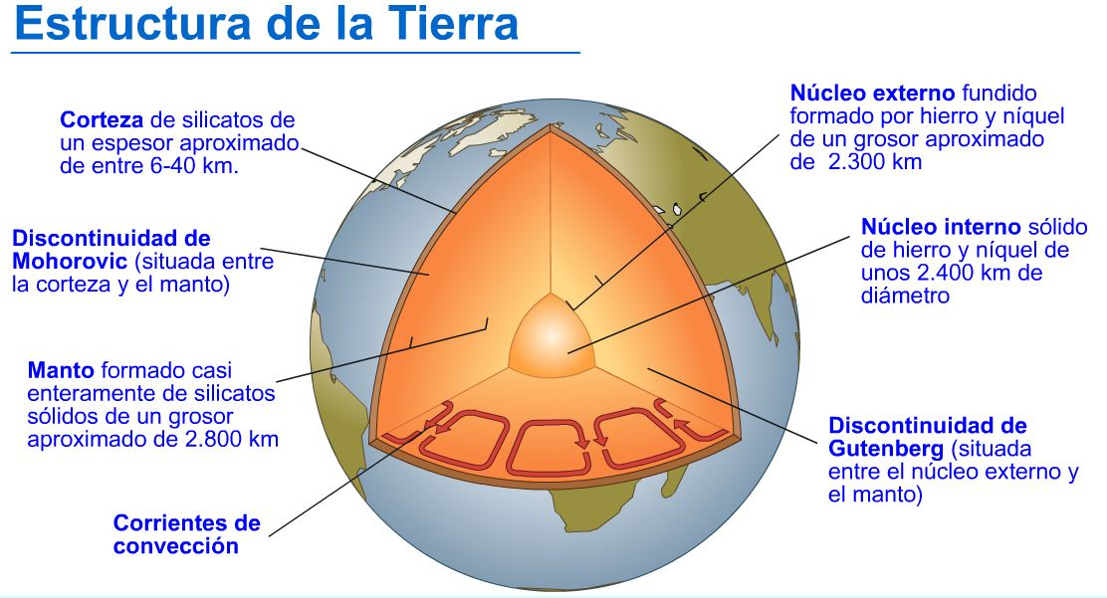

**EL PLANETA TIERRA SE DIVIDE EN TRES CAPAS INTERNAS:**

*Corteza o litosfera*. Es la capa más superficial de la Tierra. Su espesor no es uniforme; en los continentes llega a ser de 35 a 40 km, y en los [*fondos oceánicos*](http://www.tareasya.com.mx/mostrar_articulo.php?id_articulo=170) raramente supera los 10 km de grosor. En su límite inferior se presenta la *discontinuidad de Mohorovicic*.

*Manto*. Es la capa intermedia, localizada entre el núcleo y la corteza terrestre. Se extiende desde la *discontinuidad de Mohorovicic*hasta la *discontinuidad de Gutenberg*. Su espesor es de aproximadamente 2,900 km. El manto terrestre se encuentra en estado fluido (líquido y gaseoso).

***NÚCLEO*.** Es la capa más interna de la Tierra. Se extiende desde la discontinuidad de Gutenberg (desde los 2 900 km) hasta el centro de la Tierra, a más de 6 300 km de profundidad. El núcleo está formado por dos partes claramente diferenciadas:

***NÚCLEO EXTERIOR*.** Se extiende desde una profundidad de aproximadamente 2900 km, a partir de la superficie terrestre, hasta los 5 100 km (es decir, hasta la *discontinuidad de Weichert*) donde comienza el núcleo interior. Los estudios sobre esta zona permiten establecer que su composición es líquida y está formado principalmente por hierro y níquel en fusión.

***NÚCLEO INTERIOR***. Se extiende desde la *discontinuidad de Weichert*(5 100 km de profundidad) hasta el centro de la Tierra. También se cree que está formado principalmente por hierro y níquel, pero que su composición es sólida.

  Se considera que la temperatura dentro del núcleo es alrededor de 5 000 °C.

A su vez, la parte sólida de la Tierra (superficie terrestre) está rodeada por dos envolturas, que son: la *atmósfera*, constituida por gases; y la *hidrosfera*, formada por agua, principalmente oceánica.

**COMO ES LA ESTRUCTURA DE LA TIERRA**

La corteza del planeta Tierra está formada por placas que flotan sobre el manto, una capa de materiales calientes y pastosos que, a veces, salen por una grieta formando volcanes.La densidad y la presión aumentan hacia el centro de la Tierra. En el núcleo están los materiales más pesados, los metales. El calor los mantiene en estado líquido, con fuertes movimientos. El núcleo interno es sólido.  
  
Las fuerzas internas de la Tierra se notan en el exterior. Los movimientos rápidos originan terremotos. Los lentos forman plegamientos, como los que crearon las montañas.El rápido movimiento rotatorio y el núcleo metálico generan un campo magnético que, junto a la atmosfera, nos protege de las radiaciones nocivas del Sol y de las otras estrellas.

**CAPAS DE LA TIERRA DESDE EL EXTERIOR HACIA EL INTERIOR PODEMOS DIVIDIR LA TIERRA EN PARTES:**  
  
**Atmósfera:** Es la cubierta gaseosa que rodea el cuerpo sólido del planeta. Tiene un grosor de más de 1.100 km, aunque la mitad de su masa se concentra en los 5,6 km más bajos.  
  
**Hidrosfera:** Se compone principalmente de océanos, pero en sentido estricto comprende todas las superficies acuáticas del mundo, como mares interiores, lagos, ríos y aguas subterráneas. La profundidad media de los océanos es de 3.794 m, más de cinco veces la altura media de los continentes.  
  
**Litosfera:** Compuesta sobre todo por la corteza terrestre, se extiende hasta los 100 km de profundidad. Las rocas de la litosfera tienen una densidad media de 2,7 veces la del agua y se componen casi por completo de 11 elementos, que juntos forman el 99,5% de su masa. El más abundante es el oxígeno, seguido por el silicio, aluminio, hierro, calcio, sodio, potasio, magnesio, titanio, hidrógeno y fósforo. Además, aparecen otros 11 elementos en cantidades menores del 0,1: carbono, manganeso, azufre, bario, cloro, cromo, flúor, circonio, níquel, estroncio y vanadio. Los elementos están presentes en la litosfera casi por completo en forma de compuestos más que en su estado libre.

**L**a tierra es un planeta dinámico, en el cual ocurren cambios constantemente, dichos cambios son posibles gracias a la intervención de agentes externos e internos; esto es originado por la dinámica de la corteza terrestre.

**QUE SON LAS PLACAS TECTÓNICAS DE LA TIERRA:**

son aquellas porciones de litósfera que se ubican debajo de la superficie o de la corteza terrestre del planeta. son de material rígido y se ubican sobre la astenósfera, una porción del manto terrestre mucho más profundo y complejo. las placas tectónicas se encuentran encastradas unas contra otras y aunque son rígidas, no están sostenidas más que por la unión de unas con otras, por lo cual su movimiento es permanente y muy evidente o claro en algunas regiones del planeta. en la mayoría de los casos, el movimiento o desplazamiento de las placas tectónicas es milimétrico y no se siente en la vida cotidiana de las sociedades. cuando estos movimientos se hacen evidentes para el ser humano debemos hablar de fenómenos tales como sismos, terremotos, tsunamis, etc. muchas veces su movimiento también puede poner en acción a volcanes.  
  
hay dos tipos de placas tectónicas en nuestro planeta: las oceánicas y las mixtas. mientras las primeras (que son las más extensas debido a la gran cantidad de agua que existe sobre la superficie de la tierra) son aquellas que subyacen a los océanos, las mixtas pueden combinar en su superficie tanto océanos como superficie continental. estas últimas son las más numerosas ya que encontramos muchas más bien pequeñas, pero en suma de extensión las primeras ocupan la mayor parte del territorio planetario

**QUE ES LA ATMOSFERA**

conjunto de gases que rodean a la Tierra, está formada por un conjunto de gases que nosotros conocemos como [*aire*](http://www.tareasya.com.mx/mostrar_articulo.php?id_articulo=539), de los cuales el más abundante es el nitrógeno, el cual constituye  78% del volumen total de la atmósfera, seguido por el oxígeno con 21% del total, además de cantidades menores de otros gases.    El aire que respiramos es una pequeñísima muestra de la atmósfera, que por su gran extensión y diferentes características, se encuentra dividida, como se mencionó anteriormente, en varias capas:

***TROPOSFERA*.** Es la capa atmosférica más baja, en ella se combinan todos los elementos que determinan el estado del tiempo (vientos, nubes, niebla, lluvia, etc.). En las zonas polares, su límite está ubicado a 11 km por encima de la superficie de la Tierra; mientras que en la zona ecuatorial está a 17 km.

***ESTRATOSFERA*.** A partir del límite de la troposfera, la estratosfera abarca 50 km de altura aproximadamente. En ella, la corriente de aire es casi horizontal, lo que la hace apropiada para los vuelos aéreos. Es aquí donde el oxígeno suele cambiar su forma molecular y transformarse en ozono (O3), el cual impide la penetración de los rayos ultravioleta del Sol, que son dañinos para la vida.

***MESOSFERA*.** Se extiende aproximadamente a 40 km por encima de la estratosfera; se caracteriza por presentar una disminución de temperatura que pasa de 0 °C en su límite inferior a –83 °C en su límite superior.

***IONOSFERA*.** Llamada así porque las moléculas del aire son bombardeadas por radiaciones electromagnéticas del Sol y radiaciones cósmicas del espacio que convierten estas moléculas en iones; es decir, moléculas cargadas eléctricamente. Se extiende desde los 80 km a los 350 km. Estas capas permiten establecer comunicación con otras regiones del mundo, pues reflejan las ondas de radio hacia la Tierra.

***EXOSFERA*.** Ésta es la capa más externa de la Tierra. Se localiza a partir de los 350 km desde la superficie del planeta. En esta capa las moléculas de aire se encuentran muy alejadas entre sí. No existe una clara separación entre la exosfera y el espacio exterior.

